Asperges blanches et chorizo – Sonia Ezgulian
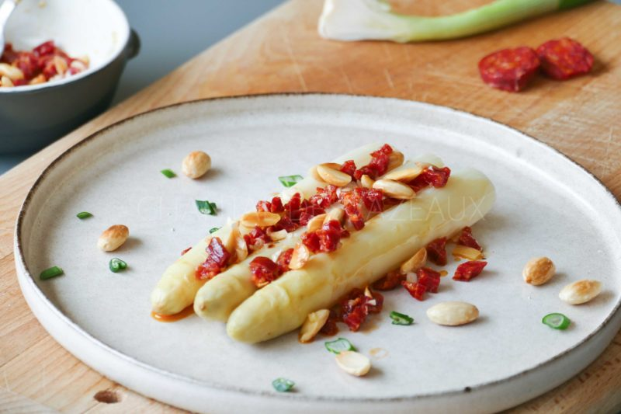

Ingrédients (pour 4 personnes):
1 botte d’asperges blanches, chorizo (environ70 g), 2 cuil. à s. de pignons de pin (j’ai remplacé par des amandes… confinement oblige), 2 petits oignons nouveaux, 1 cuil. à s. d’huile
Préparation:
Éplucher délicatement les asperges avec un rasoir ou un économe en partant de la tête vers le talon. Couper les extrémités des queues.
Porter à ébullition une grande casserole d’eau salée. Plonger les asperges et maintenir une petite ébullition.
Selon la taille des asperges, prévoir environ 10 minutes ; vérifier la cuisson en piquant le talon avec la pointe d’un couteau (ou mieux une pique métallique qui n’abimera pas l’asperge).
Sortir alors les asperges et les plonger aussitôt dans un récipient d’eau fraîche pour stopper la cuisson.
Couper le chorizo en touts petits dés. Je préfère couper au couteau pour garder de la mâche plutôt que mixer dans un Blender, mais à vous de voir, c’est possible aussi.
Ciseler finement les oignons nouveaux. Torréfier les amandes (ou les pignons) et concasser grossièrement.

Egoutter les asperges sur un sopalin. Répartir dans les assiettes et ajouter 2 belles cuillerées de sauce chorizo.
Servir aussitôt et régalez-vous!
www.assiettesgourmandes.fr

